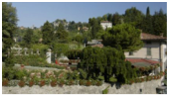  STRUTTURA E LOCATION  PAGINA 3 |   VITA DEL CLUB  notizie e curiosità  PAGINA 3-4-5 |   DISTRETTO 2042  GRUPPO OROBICO 1  PAGINA 6 |   CONOSCERE IL ROTARY  PAGINA 7-8




Sostegno al progetto

CONVIVIALE DEL
3 LUGLIO 2014
serata a sostegno del progetto “Mettiamoci in gioco”
organizzata in collaborazione con le associazioni:
AMICI DELLA PEDIATRIA
e
ARLINO
“Mettiamoci in Gioco”


Quando le cose intorno mutano, quando si avviano cambiamenti inevitabili, ci si mette in gioco se si accetta di modificare qualcosa di sé, se si è disposti a rivedere e modificare gli schemi che si è soliti percorrere avviando una evoluzione, una trasformazione di sé e del contesto. “Mettiamoci in gioco” è il titolo, che suona come un’esortazione, che l’associazione “Amici della Pediatria” ha scelto per un nuovo progetto che intende avviare dei cambiamenti di carattere organizzativo per rispondere al meglio alle trasformazioni di ordine sociale e di contesto che negli ultimi anni si sono affacciate: la presenza di un elevato numero di pazienti preadolescenti e adolescenti, l’aumento di famiglie straniere, la variazione dei tempi di degenza, la necessità di un dialogo sempre più stretto con la direzione sanitaria.
Introdurre dei cambiamenti nel modello organizzativo significa rendere l’azione dei settanta volontari dell’associazione più efficace e coerente, ma significa anche rivolgere quella cura alle motivazioni, alle conoscenze, alle competenze, alla crescita, ai gesti e ai comportamenti dei volontari che sia in grado di tradursi, poi, in maggior cura e miglior qualità nelle relazioni con i pazienti e le loro famiglie oltre che in un miglioramento complessivo dell’azione volontaria.
Momenti
della
conviviale
Per tali ragioni il progetto “Mettiamoci in gioco” intende:
- ! rispondere alle domande di formazione e di supporto dei volontari, che quotidianamente
vivono le relazioni con i minori degenti e con le famiglie, attraverso dei momenti formativi e avviando una collaborazione stretta con gli educatori professionali affinché si realizzi una reciproca contaminazione tra conoscenze, competenze ed esperienze;
- ! sviluppare nuove forme e nuove progettualità per essere accanto ai bambini e alle loro famiglie, consolidando il lavoro educativo con i bambini dagli zero ai tre anni, ideando nuove azioni rivolte a preadolescenti e adolescenti, avviando percorsi attenti ai bisogni delle famiglie, sempre più sovente di origine straniera, in cui le differenti culture vengano valorizzate;
- ! potenziare il grado di umanizzazione del reparto, intensificando il dialogo con la direzione sanitaria.
Il monitoraggio del progetto è affidato ad un gruppo di coordinamento composto da sette volontari referenti che svolgono un ruolo di tutoraggio nei confronti degli altri settanta volontari, la presidente dell’associazione, la coordinatrice psicologa, l’educatore professionale e una figura sanitaria.
Il progetto si svolgerà presso il reparto di USC di Pediatria dell’ospedale di Bergamo nei seguenti ambiti: pediatria generale. ematoncologia pediatrica e trapianti d’organo pediatrici.


ROTARY INTERNATIONAL
Presidente
Gary HUANG
DISTRETTO 2042
Governatore
Alberto GANNA
Segretario
Piero BAGOLINI
GRUPPO OROBICO 1
Assistente Governatore
Ugo BOTTI

Il CLUB
- Conviviali: 1° - 2° - 3° giovedì del mese alle ore 20,00
- Consiglio Direttivo: 4° giovedì del mese
- Ristorante: "La Marianna" - Colle Aperto, 2 (Città Alta) Bergamo - tel. 035237027

CONSIGLIO DIRETTIVO
Presidente
Matteo FERRETTI
Vice Presidente Past President Presidente Eletto
Clemente PREDA Andrea CATTANEO Marco GHISALBERTI
Segretario Tesoriere Prefetto
Marco ROSSINI Corrado PEREGO Massimo COLLEONI
Consiglieri
Paola BRAMBILLA - Fulvia CASTELLI - Emanuele CORTESI - Giovanni MESSINA - Pietro PELLEGRINI - Paolo SANGUETTOLA - Anna VENIER - Elio ZAMBELLI
---------------------------------------------------------------------
Responsabile Bollettino: Edoardo GERBELLI

STRUTTURA E LOCATION

VITA DEL CLUB

auguri
le conviviali del mese
presenze alla conviviale del

Soci presenti
Coniugi
Ospiti dei Soci
Ospiti del Club
Totale |  | TABELLA PRESENZE
Soci presso altri Club (recupero) |  | TABELLA PRESENZE

notizie dalle Commissioni

AMMINISTRAZIONE
Enrico PELILLO

ORGANIGRAMMA e FUNZIONE VERBALI
prossimo incontro:
PUBBLICHE RELAZIONI
Elio ZAMBELLI

ORGANIGRAMMA e FUNZIONE VERBALI
prossimo incontro:
AZIONE GIOVANILE
Anna VENIER

ORGANIGRAMMA e FUNZIONE VERBALI
prossimo incontro:
ROTARY FOUNDATION
Clemente PREDA

ORGANIGRAMMA e FUNZIONE VERBALI
prossimo incontro:
EFFETTIVO
Fulvia CASTELLI

ORGANIGRAMMA e FUNZIONE VERBALI
prossimo incontro:
PROGETTI
Paola BRAMBILLA

ORGANIGRAMMA e FUNZIONE VERBALI
prossimo incontro:
notizie dai Soci

In questa sezione del Bollettino verranno pubblicate tutte le notizie legate alle vicende dei nostri Soci che possono interessare al Club (la redazione si riserva di verificarne il contenuto)

PARLANO DI NOI

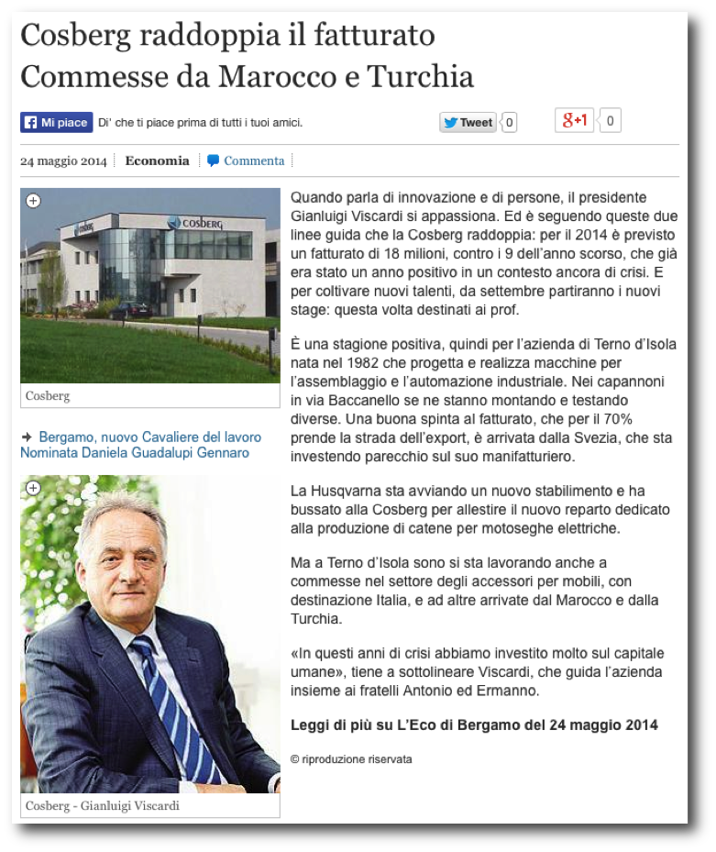
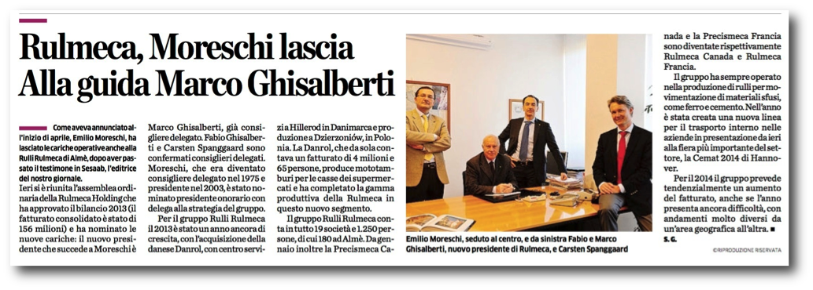
DISTRETTO 2042 – GRUPPO OROBICO 1

CONOSCERE IL ROTARY

